明山区北地街道办事处
2021年度部门决算

目 录

第一部分 部门概况
- 主要职责
- 部门决算单位构成
第二部分 2021年度部门决算情况说明
一、收入支出决算总体情况说明
二、财政拨款收入支出决算情况说明
三、一般公共预算财政拨款“三公”经费支出决算情况说明
四、一般公共预算财政拨款基本支出决算情况说明
五、其他重要事项的情况说明
第三部分 名词解释
第四部分 2021年度部门决算报表
一、收入支出决算总表
二、收入决算表
三、支出决算表
四、财政拨款收入支出决算表
五、一般公共预算财政拨款支出决算表
六、一般公共预算财政拨款基本支出决算表
七、政府性基金预算财政拨款支出决算表
八、一般公共预算财政拨款“三公”经费支出决算表
九、国有资本经营预算财政拨款支出决算表

第一部分 部门概况

一、主要职责
（一）、在区委、区政府的领导下，贯彻执行党路线、方针、政策和国家的各项法律、法规；负责街辖区内的地区性、群众性、公益性、社会性工作。
（二）、负责精神文明建设工作，积极组织以提高居民质素为目的的活动，树立文明新风。
（三）、按照职责范围，负责街辖区内的城市建设和管理、市容环境卫生、园林绿化、环境保护、市政、房地产等监督、管理、服务工作。
（四）、负责街辖区内的维护稳定及社会治安综合治理工作，依照有关规定做好出租屋和外来暂住人员的管理工作；负责民事调解，法律服务工作，维护居民的合法权益。
（五）、负责社区建设和管理，积极开展社区服务工作，发动和组织社区成员开展各类社区公益活动；负责拥军优属、优抚安置、社会救济、社会福利、社区文化、科普、体育、教育等工作。
（六）、发展街道经济，管理街道固定资产，为街道经济组织提供人才、科技、信息和各种服务，以经济、法律和必要的行政手段推动街道经济发展和维护市场经济秩序。
（七）、负责计划生育、劳动就业、安全生产管理、初级卫生保健、民兵、兵役、侨务等工作；尊重少数民族的风俗习惯，保障少数民族的权益。
（八）、指导和帮助居民委员会搞好组织建设和制度建设，发挥居委会的群众自治组织作用。
（九）、配合有关部门做好防汛、防风、防火、防震、防灾和抢险工作。
（十）、向区人民政府反映居民群众的意见和要求，办理人民群众来信来访事项。
(十一)、承办区委、区政府和上级部门交办的其他事项。
二、部门决算单位构成
纳入明山区北地街道办事处2021年部门决算编制范围的二级预算单位包括：
无

第二部分 2021年度部门决算情况说明

- 收入支出决算总体情况说明
按照综合预算的原则，明山区北地街道办事处所有收入和支出均纳入部门预算管理。其中：
（一）收入总计893.88万元，包括：
1.财政拨款收入893.88万元，占收入总计的100%。其中：一般公共预算财政拨款收入893.88万元，政府性基金收0万元，国有资本经营预算财政拨款收入0万元。
2.上级补助收入0万元，占收入总计的0%。
3.事业收0万元，占收入总计的0%。主要是0等收入。
4.经营收入0万元，占收入总计的0%。
5.附属单位上缴收入0万元，占收入总计的0%。
6.其他收入0万元，占收入总计的0%。
7.使用非财政拨款结余0万元，占收入总计的0%。
8.上年结转和结余0万元，占收入总计的0%。
与上年相比，今年收入增加82.82万元，增加10.21%，主要原因：本年财政拨款收入增加。
（二）支出总计893.88万元，包括：
1.基本支出756.94万元，占支出总计的84.7%。主要是为保障机构正常运转、完成日常工作任务而发生的各项支出，其中：工资福利支出668.26万元，对个人和家庭的补助支出56.93万元，商品和服务支出31.74万元。
2.项目支出136.94万元，占支出总计的15.3%。主要包城乡社区环境等业务。
3.上缴上级支出0万元，占支出总计的0%。
4.经营支出0万元，占支出总计的0%。
5.对附属单位补助支出0万元，占支出总计的0%。
与上年相比，今年支出增加82.82万元，增加10.21%，主要原因：本年财政拨款收入增加。
- 年末结转和结余0万元。
与上年比无变化。
二、财政拨款支出决算情况说明
（一）总体情况。
2021年度财政拨款支出893.88万元，其中：基本支出756.94万元，项目支出136.94万元。与上年相比，财政拨款支出增加82.82万元，增长10.21%，主要原因：办事处合并。与年初预算相比，2021年度财政拨款支出完成年初预算的99.6%， 其中：基本支出完成年初预算的99.6%，项目完成年初预算的100%。
（二）一般公共预算财政拨款支出情况。
2021年度一般公共预算财政拨款支出893.88万元，按支出功能分类科目分，包括：一般公共服务支出307.08万元，占支出总计的34.35%；社会保障和就业支出511.23万元，占支出总计的57.19%；城乡社区支出47.69万元，占支出总计的5.34%；住房保障支出22.77万元，占支出总计的2.55%；教育支出5.1万元，占支出总计的0.57%。
1.一般公共服务支出307.08万元，具体包括：
（1）行政运行217.84万元，主要是工资福利支出、对个人和家庭补助支出、商品服务支出。
（2）一般行政管理事务92.45万元，主要是保障机构正常运转、完成日常工作任务而发生的各项支出。
2.社会保障和就业支出511.23万元，具体包括：
（1）基层政权建设和社区治理459.4万元，主要是社区工资者工资。
（2）行政单位离退休51.83万元，主要是离休费和抚恤金。
3.城乡社区支出47.69万元，具体包括：
（1）城乡社区卫生环境47.69万元，主要是环卫支出。
4.住房保障支出22.77万元，具体包括：
（1）住房保障支出（类）住房改革支出（款）住房公积金（项）22.77万元，主要是缴纳住房公积金支出。
5.教育支出5.1万元，具体包括：
（1）其他教育管理事务支出5.1万元，主要民办教师补助。
（三）政府性基金预算财政拨款支出情况。
2021年度政府性基金预算财政拨款893.88。与年初预算数、上年数保持一致。
（四）国有资本经营预算财政拨款支出情况。
2021年度国有资本经营预算财政拨款支出0万元。与年初预算数、上年数保持一致。
三、一般公共预算财政拨款“三公”经费支出决算情况说明
2021年度一般公共预算财政拨款安排的“三公”经费支出4.8万元，完成年初预算的100%。其中：因公出国（境）费0万元，公务接待费0万元，公务用车购置及运行维护费4.8万元。
1.因公出国（境）费0万元，占“三公”经费支出的0%。完成年初预算的100%。2021年参加出国（境）团组0个，累计0人次。2021年因公出国（境）费与上年比无变化。
2.公务接待费0万元，占“三公”经费支出的0%。完成年初预算的100%。2021年国内公务接待累计0批次、0人、0万元；其中外事接待累计0批次、0人、0万元。2021年公务接待费与上年比无变化。
3.公务用车购置及运行费4.8万元，完成年初预算的100%。2021年公务用车购置及运行费与上年比无变化。
其中：公务用车购置费0万元，当年购置公务用车0辆。公务用车运行维护费4.8万元，截至年末使用一般公共预算财政拨款开支运行维护费的公务用车保有量2辆。

四、一般公共预算财政拨款基本支出决算情况说明
2021年度一般公共预算财政拨款基本支出756.94万元，其中：人员经费725.2万元，主要包括基本工资、津贴补贴、奖金、其他社会保障缴费、机关事业单位基本养老保险缴费、其他工资福利支出、离休费、退休费、抚恤金、生活补助、奖励金、住房公积金、采暖补贴、其他对个人和家庭补助的支出；日常公用经费31.74万元，主要包括办公费、印刷费、手续费、水费、电费、邮电费、取暖费、物业费、差旅费、因公出国（境）费用、维修（护）费、租赁费、会议费、培训费、公务接待费、劳务费、委托业务费、工会经费、福利费、公务用车运行维护费、其他交通费用、其他商品和服务支出、办公设备购置、专用设备购置、信息网络及软件购置更新。
五、其他重要事项的情况说明
（一）机关运行经费安排情况
2021年明山区北地办事处机关商品和服务支出31.74万元主要吧包括办公费及印刷费、邮电费、水电费、办公房取暖费、一般材料费等。比上年增加30.54万元，主要原因是防控疫情需要。
（二）政府采购支出情况。
2021年政府采购支出总额0万元。其中：政府采购货物支出0万元，政府采购工程支出0万元，政府采购服务支出0万元。授予中小企业合同金额0万元，占政府采购支出总额的0%，其中：授予小微企业合同金额0万元，占政府采购支出总额的0%；货物采购授予中小企业合同金额占货物支出金额的0%；工程采购授予中小企业合同金额占货物支出金额的0%；服务采购授予中小企业合同金额占货物支出金额的0%。
（三）国有资产占用情况。
截至2021年12月31日，共有车辆2辆，其中：副省级以上领导干部用车0辆，主要领导干部用车0辆，机要通讯用车0辆，应急保障用车0辆，执法执勤用车0辆，特种专业技术用车0辆，离退休干部用车0辆，其他用车2辆，其他用车主要公务用车；单位价值50万元以上通用设备0台（套），单价100万元以上专用设备0台（套）。
（四）预算绩效情况。
1.预算绩效管理工作开展情况。
（1）绩效自评情况。根据预算绩效管理要求，我部门组织对2021年度预算项目支出全面开展绩效自评，共涉及预算支出项目6个，涉及资金893.88万元，自评覆盖率达到100%，自评平均分100分。组织对6个单位开展整体绩效自评，涉及资金893.88万元，自评平均分100分。

部门整体绩效自评表
（2021年度）
填报部门（盖章）：
部门名称
主管部门
部门财政供养人员数量 |  |  |  |  |  |  |  |  |  |  | 所属单位数量
年度部门整体收支情况（万元） |  | 名称 |  |  |  |  | 年初预算数(A) |  | 全年预算数（B）  (B>或=A) |  | 全年执行数（C） |  |  | 执行率（C/B)
 |  | 年度部门预算收入资金总额： |  |  |  |  |  |  |  |  |  |  |  | #DIV/0!
 |  | 年度部门预算支出小计（一+二）
 |  | 一、基本支出
 |  | 二、项目支出
年度主要任务 |  | 重点工作一 | 例：保障机关正常运转及对个人和家庭的补助项目
 |  | 重点工作二 | 例：非税、国资、监督等部门的运转项目以及政府购买服务的项目等
年度绩效目标 |  | 年初设定目标 |  |  |  |  |  | 全年实际完成情况
 |  | 例：目标1:做好各项日常事务性工作。
 |  | 例：目标2:提升服务水平，提高服务对象满意度。
绩效指标 | 一级指标 | 二级指标 | 三级指标 | 年度指标值 |  |  | 全年完成值 | 分值 | 完成程度 | 得分 | 未完成原因分析（请在相应选项下划“√”并在原因说明中分项阐述） |  |  |  |  |  | 改进措施
 |  |  |  | 运算符号 | 指标值 | 度量单位 |  |  |  |  | 经费保障 | 制度保障 | 人员保障 | 硬件条件保障 | 其他 | 原因说明 | 改进措施
绩效指标 | 履职效能（40分） | 重点工作履行情况 | 重点工作办结率 | ≥ | 100 | % | 100 | 6 | 100% | 6
绩效指标 | 履职效能（40分） | 重点工作履行情况 | 省、市政府绩效办考核个性指标任务完成情况 | ＝ | 基本完成 |  |  | 6 | 基本完成 | 6
绩效指标 | 履职效能（40分） | 整体工作完成情况 | 总体工作完成率 | ≥ | 100 | % | 100 | 6 | 100.0% | 6
绩效指标 | 履职效能（40分） | 整体工作完成情况 | 工作完成及时率 | ≥ | 100 | % | 100 | 6 | 100.0% | 6
绩效指标 | 履职效能（40分） | 整体工作完成情况 | 工作质量达标率 | ≥ | 100 | % | 100 | 6 | 100.0% | 6
绩效指标 | 履职效能（40分） | 基础管理 | 依法行政能力 | ＝ | 显著提高 |  |  | 5 | 显著提高 | 5
绩效指标 | 履职效能（40分） | 基础管理 | 综合管理水平 | ＝ | 显著提高 |  |  | 5 | 显著提高 | 5
绩效指标 | 预算执行（10分） | 预算执行效率 | 预算执行率 | ≥ | 100 | % | 100 | 4 | 100% | 4
绩效指标 | 预算执行（10分） | 预算执行效率 | 预算调整率 | ≤ | 20 | % | 20 | 3 | 20% | 3
绩效指标 | 预算执行（10分） | 预算执行效率 | 结余结转变动率 | ≤ | 20 | % | 20 | 3 | 20% | 3
绩效指标 | 管理效率（10分） | 预算编制管理 | 预算绩效目标覆盖率 | ≥ | 100 | % | 100 | 2 | 100% | 2
绩效指标 | 管理效率（10分） | 预算监督管理 | 预决算公开情况 | ＝ | 及时公开 |  |  | 2 | 及时公开 | 2
绩效指标 | 管理效率（10分） | 预算收支管理 | 预算收入管理规范性 | ＝ | 管理规范 |  |  | 2 | 管理规范 | 2
绩效指标 | 管理效率（10分） | 预算收支管理 | 预算支出管理规范性 | ＝ | 管理规范 |  |  | 1 | 管理规范 | 1
绩效指标 | 管理效率（10分） | 财务管理 | 内控制度有效性 | ＝ | 有效进行 |  |  | 1 | 有效进行 | 1
绩效指标 | 管理效率（10分） | 资产管理 | 固定资产利用率 | ≥ | 80 | % | 80 | 1 | 80% | 1
绩效指标 | 管理效率（10分） | 业务管理 | 政府采购管理违法违规行为发生次数 | ≤ | 0 | 次 | 0 | 1 | 0 | 1
绩效指标 | 运行成本（10分） | 成本控制成效 | “三公”经费变动率 | ≤ | 20 | % | 20 | 4 | 20% | 4
绩效指标 | 运行成本（10分） | 成本控制成效 | 在职人员控制率 | ≥ | 100 | % | 100 | 3 | 100% | 3
绩效指标 | 运行成本（10分） | 成本控制成效 | 人均公用经费变动率 | ≤ | 10 | % | 0 | 3 | 0% | 3
绩效指标 | 社会效应（20分） | 政治效益
绩效指标 | 社会效应（20分） | 社会效益
绩效指标 | 社会效应（20分） | 经济效益
绩效指标 | 社会效应（20分） | 生态效益
绩效指标 | 社会效应（20分） | 服务对象满意度 | 服务对象满意度 | ≥ | 100 | % | 100 | 20 | 100% | 20
绩效指标 | 社会效应（20分） | 社会公众满意度
绩效指标 | 可持续性（10分） | 体制机制改革 | 体制机制改革 | ＝ | 平稳进行 |  |  | 10 | 平稳进行 | 10
绩效自评总得分 |  |  |  |  |  |  |  | 100.0
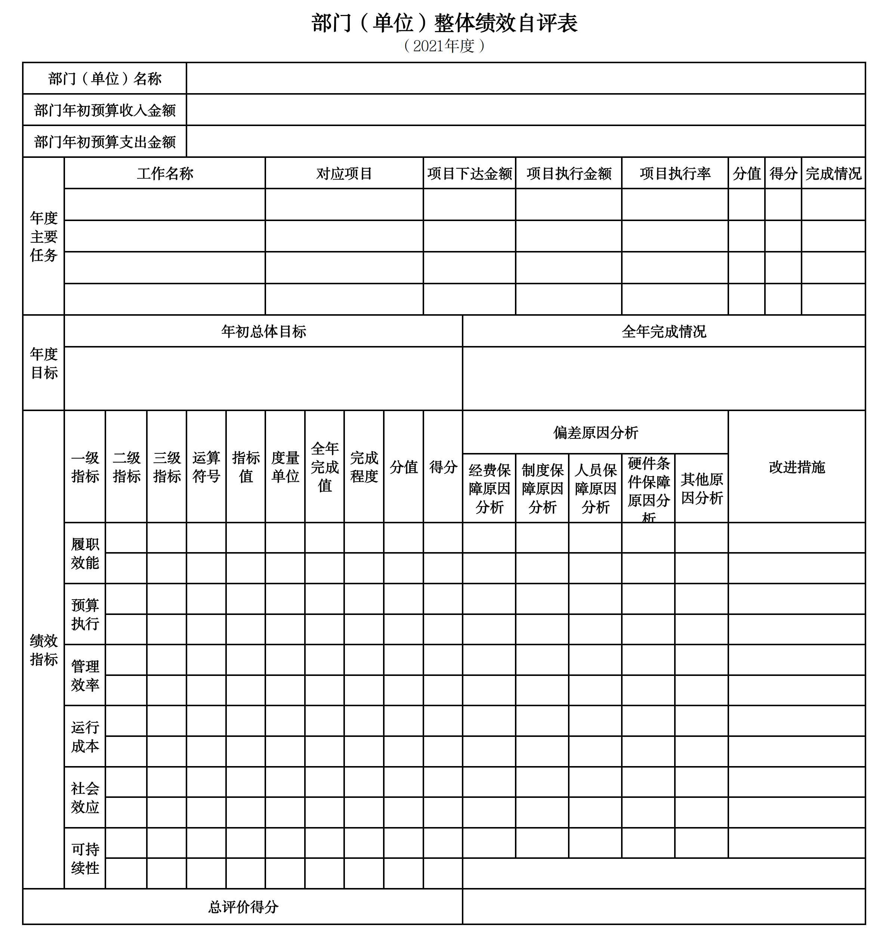
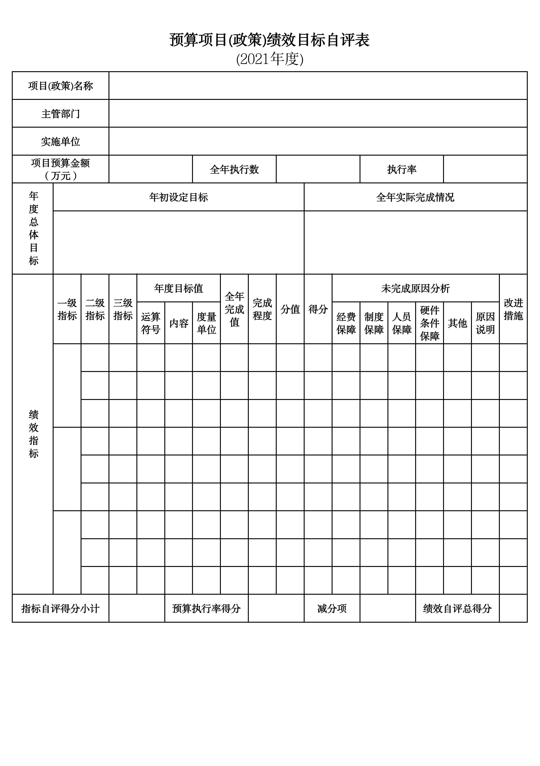

第四部分 2021年度部门决算表

收入支出决算总表
 |  |  |  |  | 公开01表
部门：辽宁省本溪市明山区人民政府北地街道办事处 |  |  |  |  | 金额单位：万元
收入 |  |  | 支出
项目 | 行次 | 金额 | 项目 | 行次 | 金额
栏次 |  | 1 | 栏次 |  | 2
一、一般公共预算财政拨款收入 | 1 | 893.88 | 一、一般公共服务支出 | 32 | 307.08
二、政府性基金预算财政拨款收入 | 2 |  | 二、外交支出 | 33
三、国有资本经营预算财政拨款收入 | 3 |  | 三、国防支出 | 34
四、上级补助收入 | 4 |  | 四、公共安全支出 | 35
五、事业收入 | 5 |  | 五、教育支出 | 36 | 5.10
六、经营收入 | 6 |  | 六、科学技术支出 | 37
七、附属单位上缴收入 | 7 |  | 七、文化旅游体育与传媒支出 | 38
八、其他收入 | 8 |  | 八、社会保障和就业支出 | 39 | 511.23
 | 9 |  | 九、卫生健康支出 | 40
 | 10 |  | 十、节能环保支出 | 41
 | 11 |  | 十一、城乡社区支出 | 42 | 47.69
 | 12 |  | 十二、农林水支出 | 43
 | 13 |  | 十三、交通运输支出 | 44
 | 14 |  | 十四、资源勘探工业信息等支出 | 45
 | 15 |  | 十五、商业服务业等支出 | 46
 | 16 |  | 十六、金融支出 | 47
 | 17 |  | 十七、援助其他地区支出 | 48
 | 18 |  | 十八、自然资源海洋气象等支出 | 49
 | 19 |  | 十九、住房保障支出 | 50 | 22.77
 | 20 |  | 二十、粮油物资储备支出 | 51
 | 21 |  | 二十一、国有资本经营预算支出 | 52
 | 22 |  | 二十二、灾害防治及应急管理支出 | 53
 | 23 |  | 二十三、其他支出 | 54
 | 24 |  | 二十四、债务还本支出 | 55
 | 25 |  | 二十五、债务付息支出 | 56
 | 26 |  | 二十六、抗疫特别国债安排的支出 | 57
本年收入合计 | 27 | 893.88 | 本年支出合计 | 58 | 893.88
使用非财政拨款结余 | 28 |  | 结余分配 | 59
年初结转和结余 | 29 |  | 年末结转和结余 | 60
 | 30 |  |  | 61
总计 | 31 | 893.88 | 总计 | 62 | 893.88
注：本表反映部门本年度的总收支和年末结转结余情况。本套报表金额单位转换万元时可能存在尾数误差。
如本表为空，则我部门本年度无此类资金收支余。

收入决算表
 |  |  |  |  |  |  |  |  |  | 公开02表
部门：辽宁省本溪市明山区人民政府北地街道办事处 |  |  |  |  |  |  |  |  |  | 金额单位：万元
项目 |  |  |  | 本年收入合计 | 财政拨款收入 | 上级补助收入 | 事业收入 | 经营收入 | 附属单位上缴收入 | 其他收入
功能分类科目编码 |  |  | 科目名称
栏次 |  |  |  | 1 | 2 | 3 | 4 | 5 | 6 | 7
合计 |  |  |  | 893.88 | 893.88
201 |  |  | 一般公共服务支出 | 307.09 | 307.09
20103 |  |  | 政府办公厅（室）及相关机构事务 | 307.09 | 307.09
2010301 |  |  | 行政运行 | 217.84 | 217.84
2010302 |  |  | 一般行政管理事务 | 89.25 | 89.25
205 |  |  | 教育支出 | 5.10 | 5.10
20501 |  |  | 教育管理事务 | 5.10 | 5.10
2050199 |  |  | 其他教育管理事务支出 | 5.10 | 5.10
208 |  |  | 社会保障和就业支出 | 511.23 | 511.23
20802 |  |  | 民政管理事务 | 459.40 | 459.40
2080208 |  |  | 基层政权建设和社区治理 | 459.40 | 459.40
20805 |  |  | 行政事业单位养老支出 | 51.83 | 51.83
2080501 |  |  | 行政单位离退休 | 51.83 | 51.83
212 |  |  | 城乡社区支出 | 47.69 | 47.69
21205 |  |  | 城乡社区环境卫生 | 47.69 | 47.69
2120501 |  |  | 城乡社区环境卫生 | 47.69 | 47.69
221 |  |  | 住房保障支出 | 22.77 | 22.77
22102 |  |  | 住房改革支出 | 22.77 | 22.77
2210201 |  |  | 住房公积金 | 22.77 | 22.77
注：本表反映部门本年度取得的各项收入情况。
本表金额转换成万元时，因四舍五入可能存在尾差。
如本表为空，则我部门本年度无此类资金收支余。

支出决算表
 |  |  |  |  |  |  |  |  | 公开03表
部门：辽宁省本溪市明山区人民政府北地街道办事处 |  |  |  |  |  |  |  |  | 金额单位：万元
项目 |  |  |  | 本年支出合计 | 基本支出 | 项目支出 | 上缴上级支出 | 经营支出 | 对附属单位补助支出
功能分类科目编码 |  |  | 科目名称
栏次 |  |  |  | 1 | 2 | 3 | 4 | 5 | 6
合计 |  |  |  | 893.88 | 756.94 | 136.94
201 |  |  | 一般公共服务支出 | 307.09 | 217.84 | 89.25
20103 |  |  | 政府办公厅（室）及相关机构事务 | 307.09 | 217.84 | 89.25
2010301 |  |  | 行政运行 | 217.84 | 217.84
2010302 |  |  | 一般行政管理事务 | 89.25 |  | 89.25
205 |  |  | 教育支出 | 5.10 | 5.10
20501 |  |  | 教育管理事务 | 5.10 | 5.10
2050199 |  |  | 其他教育管理事务支出 | 5.10 | 5.10
208 |  |  | 社会保障和就业支出 | 511.23 | 511.23
20802 |  |  | 民政管理事务 | 459.40 | 459.40
2080208 |  |  | 基层政权建设和社区治理 | 459.40 | 459.40
20805 |  |  | 行政事业单位养老支出 | 51.83 | 51.83
2080501 |  |  | 行政单位离退休 | 51.83 | 51.83
212 |  |  | 城乡社区支出 | 47.69 |  | 47.69
21205 |  |  | 城乡社区环境卫生 | 47.69 |  | 47.69
2120501 |  |  | 城乡社区环境卫生 | 47.69 |  | 47.69
221 |  |  | 住房保障支出 | 22.77 | 22.77
22102 |  |  | 住房改革支出 | 22.77 | 22.77
2210201 |  |  | 住房公积金 | 22.77 | 22.77
注：本表反映部门本年度各项支出情况。
本表金额转换成万元时，因四舍五入可能存在尾差。
如本表为空，则我部门本年度无此类资金收支余。

财政拨款收入支出决算总表
 |  |  |  |  |  |  |  | 公开04表
部门：辽宁省本溪市明山区人民政府北地街道办事处 |  |  |  |  |  |  |  | 金额单位：万元
收 入 |  |  | 支 出
项目 | 行次 | 金额 | 项目 | 行次 | 合计 | 一般公共预算财政拨款 | 政府性基金预算财政拨款 | 国有资本经营预算财政拨款
栏次 |  | 1 | 栏次 |  | 2 | 3 | 4 | 5
一、一般公共预算财政拨款 | 1 | 893.88 | 一、一般公共服务支出 | 33 | 307.08 | 307.08
二、政府性基金预算财政拨款 | 2 |  | 二、外交支出 | 34
三、国有资本经营财政拨款 | 3 |  | 三、国防支出 | 35
 | 4 |  | 四、公共安全支出 | 36
 | 5 |  | 五、教育支出 | 37 | 5.10 | 5.10
 | 6 |  | 六、科学技术支出 | 38
 | 7 |  | 七、文化旅游体育与传媒支出 | 39
 | 8 |  | 八、社会保障和就业支出 | 40 | 511.23 | 511.23
 | 9 |  | 九、卫生健康支出 | 41
 | 10 |  | 十、节能环保支出 | 42
 | 11 |  | 十一、城乡社区支出 | 43 | 47.69 | 47.69
 | 12 |  | 十二、农林水支出 | 44
 | 13 |  | 十三、交通运输支出 | 45
 | 14 |  | 十四、资源勘探工业信息等支出 | 46
 | 15 |  | 十五、商业服务业等支出 | 47
 | 16 |  | 十六、金融支出 | 48
 | 17 |  | 十七、援助其他地区支出 | 49
 | 18 |  | 十八、自然资源海洋气象等支出 | 50
 | 19 |  | 十九、住房保障支出 | 51 | 22.77 | 22.77
 | 20 |  | 二十、粮油物资储备支出 | 52
 | 21 |  | 二十一、国有资本经营预算支出 | 53
 | 22 |  | 二十二、灾害防治及应急管理支出 | 54
 | 23 |  | 二十三、其他支出 | 55
 | 24 |  | 二十四、债务还本支出 | 56
 | 25 |  | 二十五、债务付息支出 | 57
 | 26 |  | 二十六、抗疫特别国债安排的支出 | 58
本年收入合计 | 27 | 893.88 | 本年支出合计 | 59 | 893.88 | 893.88
年初财政拨款结转和结余 | 28 |  | 年末财政拨款结转和结余 | 60
一般公共预算财政拨款 | 29 |  |  | 61
政府性基金预算财政拨款 | 30 |  |  | 62
国有资本经营预算财政拨款 | 31 |  |  | 63
总计 | 32 | 893.88 | 总计 | 64 | 893.88 | 893.88
注：本表反映部门本年度一般公共预算财政拨款、政府性基金预算财政拨款和国有资本经营预算财政拨款的总收支和年末结转结余情况。
本表金额转换成万元时，因四舍五入可能存在尾差。
如本表为空，则我部门本年度无此类资金收支余。

一般公共预算财政拨款支出决算表
 |  |  |  |  |  | 公开05表
部门：辽宁省本溪市明山区人民政府北地街道办事处 |  |  |  |  |  | 金额单位：万元
项目 |  |  |  | 本年支出
功能分类科目编码 |  |  | 科目名称 | 小计 | 基本支出 | 项目支出
栏次 |  |  |  | 1 | 2 | 3
合计 |  |  |  | 893.88 | 756.94 | 136.94
201 |  |  | 一般公共服务支出 | 307.09 | 217.84 | 89.25
20103 |  |  | 政府办公厅（室）及相关机构事务 | 307.09 | 217.84 | 89.25
2010301 |  |  | 行政运行 | 217.84 | 217.84
2010302 |  |  | 一般行政管理事务 | 89.25 |  | 89.25
205 |  |  | 教育支出 | 5.10 | 5.10
20501 |  |  | 教育管理事务 | 5.10 | 5.10
2050199 |  |  | 其他教育管理事务支出 | 5.10 | 5.10
208 |  |  | 社会保障和就业支出 | 511.23 | 511.23
20802 |  |  | 民政管理事务 | 459.40 | 459.40
2080208 |  |  | 基层政权建设和社区治理 | 459.40 | 459.40
20805 |  |  | 行政事业单位养老支出 | 51.83 | 51.83
2080501 |  |  | 行政单位离退休 | 51.83 | 51.83
212 |  |  | 城乡社区支出 | 47.69 |  | 47.69
21205 |  |  | 城乡社区环境卫生 | 47.69 |  | 47.69
2120501 |  |  | 城乡社区环境卫生 | 47.69 |  | 47.69
221 |  |  | 住房保障支出 | 22.77 | 22.77
22102 |  |  | 住房改革支出 | 22.77 | 22.77
2210201 |  |  | 住房公积金 | 22.77 | 22.77
注：本表反映部门本年度一般公共预算财政拨款支出情况。
本表金额转换成万元时，因四舍五入可能存在尾差。
如本表为空，则我部门本年度无此类资金收支余。

一般公共预算财政拨款基本支出决算表
 |  |  |  |  |  |  |  | 公开06表
部门：辽宁省本溪市明山区人民政府北地街道办事处 |  |  |  |  |  |  |  | 金额单位：万元
人员经费 |  |  | 公用经费
科目编码 | 科目名称 | 决算数 | 科目编码 | 科目名称 | 决算数 | 科目编码 | 科目名称 | 决算数
301 | 工资福利支出 | 668.26 | 302 | 商品和服务支出 | 31.74 | 307 | 债务利息及费用支出
30101 | 基本工资 | 59.56 | 30201 | 办公费 | 31.27 | 30701 | 国内债务付息
30102 | 津贴补贴 | 50.12 | 30202 | 印刷费 |  | 30702 | 国外债务付息
30103 | 奖金 | 70.34 | 30203 | 咨询费 |  | 310 | 资本性支出
30106 | 伙食补助费 | 6.08 | 30204 | 手续费 |  | 31001 | 房屋建筑物购建
30107 | 绩效工资 |  | 30205 | 水费 |  | 31002 | 办公设备购置
30108 | 机关事业单位基本养老保险缴费 | 19.14 | 30206 | 电费 |  | 31003 | 专用设备购置
30109 | 职业年金缴费 | 3.27 | 30207 | 邮电费 |  | 31005 | 基础设施建设
30110 | 职工基本医疗保险缴费 | 8.25 | 30208 | 取暖费 |  | 31006 | 大型修缮
30111 | 公务员医疗补助缴费 |  | 30209 | 物业管理费 |  | 31007 | 信息网络及软件购置更新
30112 | 其他社会保障缴费 |  | 30211 | 差旅费 |  | 31008 | 物资储备
30113 | 住房公积金 | 22.77 | 30212 | 因公出国（境）费用 |  | 31009 | 土地补偿
30114 | 医疗费 |  | 30213 | 维修（护）费 |  | 31010 | 安置补助
30199 | 其他工资福利支出 | 428.73 | 30214 | 租赁费 |  | 31011 | 地上附着物和青苗补偿
303 | 对个人和家庭的补助 | 56.93 | 30215 | 会议费 |  | 31012 | 拆迁补偿
30301 | 离休费 | 9.19 | 30216 | 培训费 |  | 31013 | 公务用车购置
30302 | 退休费 |  | 30217 | 公务接待费 |  | 31019 | 其他交通工具购置
30303 | 退职（役）费 |  | 30218 | 专用材料费 |  | 31021 | 文物和陈列品购置
30304 | 抚恤金 | 42.64 | 30224 | 被装购置费 |  | 31022 | 无形资产购置
30305 | 生活补助 | 5.10 | 30225 | 专用燃料费 |  | 31099 | 其他资本性支出
30306 | 救济费 |  | 30226 | 劳务费 |  | 312 | 对企业补助
30307 | 医疗费补助 |  | 30227 | 委托业务费 |  | 31201 | 资本金注入
30308 | 助学金 |  | 30228 | 工会经费 |  | 31203 | 政府投资基金股权投资
30309 | 奖励金 |  | 30229 | 福利费 |  | 31204 | 费用补贴
30310 | 个人农业生产补贴 |  | 30231 | 公务用车运行维护费 | 0.47 | 31205 | 利息补贴
30311 | 代缴社会保险费 |  | 30239 | 其他交通费用 |  | 31299 | 其他对企业补助
30399 | 其他对个人和家庭的补助 |  | 30240 | 税金及附加费用 |  | 399 | 其他支出
 |  |  | 30299 | 其他商品和服务支出 |  | 39906 | 赠与
 |  |  |  |  |  | 39907 | 国家赔偿费用支出
 |  |  |  |  |  | 39908 | 对民间非营利组织和群众性自治组织补贴
 |  |  |  |  |  | 39999 | 其他支出
人员经费合计 |  | 725.20 | 公用经费合计 |  |  |  |  | 31.74
注：本表反映部门本年度一般公共预算财政拨款基本支出明细情况。
本表金额转换成万元时，因四舍五入可能存在尾差。
如本表为空，则我部门本年度无此类资金收支余。

一般公共预算财政拨款“三公”经费支出决算表
 |  | 公开07表
部门名称:辽宁省本溪市明山区人民政府北地街道办事处 |  | 金额单位：万元
项 目 | 预算数 | 决算数
合 计 | 2.40 | 2.07
1、因公出国（境）费
2、公务接待费
3、公务用车购置及运行费 | 2.40 | 2.07
其中: （1）公务用车运行维护费 | 2.40 | 2.07
（2）公务用车购置费
注：本表反映部门本年度“三公”经费支出预决算情况。
其中：预算数为年初预算数，决算数是包括当年一般公共预算财政拨款和以前年度结转资金安排的实际支出。
本表金额转换成万元时，因四舍五入可能存在尾差。
如本表为空，则我部门本年度无此类资金收支余。

政府性基金预算财政拨款收入支出决算表
 |  |  |  |  |  |  |  |  | 公开08表
部门：辽宁省本溪市明山区人民政府北地街道办事处 |  |  |  |  |  |  |  |  | 金额单位：万元
项目 |  |  |  | 年初结转和结余 | 本年收入 | 本年支出 |  |  | 年末结转和结余
功能分类科目编码 |  |  | 科目名称 | 年初结转和结余 | 本年收入 | 小计 | 基本支出 | 项目支出 | 年末结转和结余
栏次 |  |  |  | 1 | 2 | 3 | 4 | 5 | 6
合计
注：本表反映部门本年度政府性基金预算财政拨款收入、支出及结转和结余情况。
本表金额转换成万元时，因四舍五入可能存在尾差。
如本表为空，则我部门本年度无此类资金收支余。

国有资本经营预算财政拨款支出决算表
 |  |  |  |  |  | 公开09表
部门：辽宁省本溪市明山区人民政府北地街道办事处 |  |  |  |  |  | 金额单位：万元
项目 |  |  |  | 本年支出
功能分类科目编码 |  |  | 科目名称 | 合计 | 基本支出 | 项目支出
栏次 |  |  |  | 1 | 2 | 3
合计
注：本表反映部门本年度国有资本经营预算财政拨款支出情况。
本表金额转换成万元时，因四舍五入可能存在尾差。
如本表为空，则我部门本年度无此类资金收支余。

